CHUYÊN ĐỀ 1
Nhu cầu của con người – quyền con người
– trách nhiệm của con người

Chất liệu cuộc sống
Các thẻ ‘nhu cầu của con người’
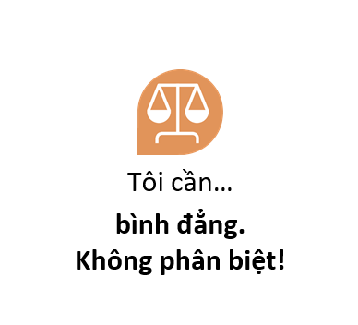

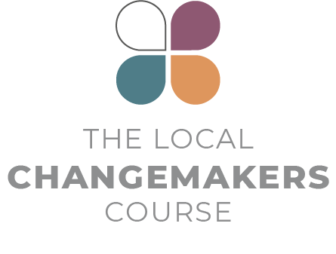
  Tôi cần…  tự do. |   Tôi cần…  bình đẳng.  Không phân biệt!
  Tôi cần…  được sống. |   Tôi cần…  tự do khỏi chế  độ nô lệ.
  Tôi cần…  an toàn khỏi  bị tra tấn. |   Tôi cần…  có một  danh tính.
  Tôi cần…  luật pháp đối xử  bình đẳng và công  bằng với tôi. |   Tôi cần…  được bảo vệ khi tôi  bị đối xử sai.
  Tôi cần…  an toàn không  bị bắt tùy tiện  và trừng phạt vô cớ. |   Tôi cần…  các phiên tòa xét  xử công bằng  và công khai.
  Tôi cần…  được coi là vô  tội cho đến khi  được chứng minh  là có tội. |   Tôi cần…  sự riêng tư và  phẩm giá.
  Tôi cần…  được phép đi  lại tự do. |   Tôi cần…  được phép chạy  trốn khỏi nơi  nguy hiểm.
  Tôi cần…  quyền công dân. |   Tôi cần…  kết hôn và có  con nếu tôi muốn.
  Tôi cần…  nam nữ có quyền  bình đẳng trong  gia đình. |   Tôi cần…  sở hữu những  thứ của mình.
  Tôi cần…  suy nghĩ cho  chính mình. |   Tôi cần…  có và thực  hành tôn giáo /  niềm tin của mình.
  Tôi cần…  được phép thay  đổi tôn giáo/niềm tin  của mình  nếu tôi muốn. |   Tôi cần…  có ý kiến và chia  sẻ ý kiến đó với  những người khác.
  Tôi cần…  truy cập thông tin. |   Tôi cần…  gặp gỡ mọi người,  tham gia và tổ  chức các nhóm.
  Tôi cần…  quyền bầu cử. |   Tôi cần…  một ngôi nhà.
  Tôi cần…  chăm sóc sức khỏe. |   Tôi cần…  tận hưởng và thể  hiện bản thân.
  Tôi cần…  làm việc và  nhận lương  xứng đáng. |   Tôi cần…  nghỉ ngơi và  thư giãn.
  Tôi cần…  thức ăn. |   Tôi cần…  giáo dục.
  Tôi cần…  tận hưởng những  lợi ích của khoa học. |   Tôi cần…  một xã hội  hòa bình, trật tự.
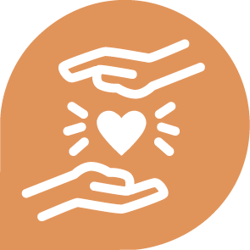  Tôi cần…  quan tâm đến  người khác. |   Tôi cần…
Tôi cần… | Tôi cần…
Tôi cần… | Tôi cần…
Tôi cần… | Tôi cần…

